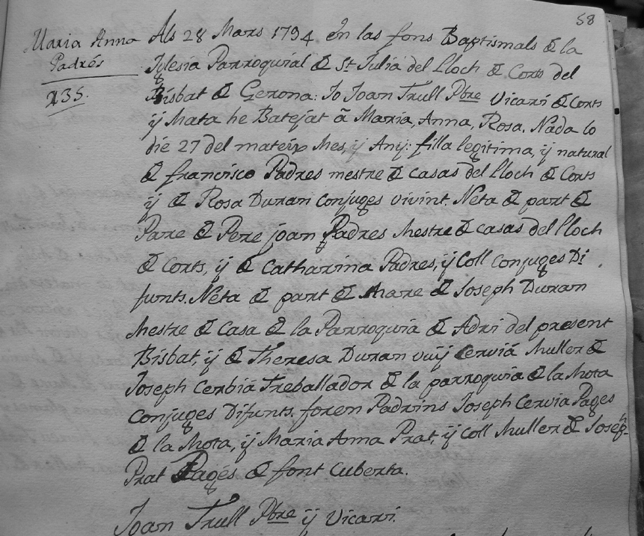

Als 28 Mars 1794, en las fons Baptismals de la Iglesia Parroquial de St. Julia del Lloch de Corts del Bisbat de Gerona: Jo Joan Trull Prevere Vicari de Corts y Mata he Batejat a Maria, Anna, Rosa.nada lo die 27 del mateix mes filla legitima y natural de Francisco PADRES mestre de casas del lloch de Corts y de Rosa DURAN conyuges vivint. Neta de part de Pare de Pere Joan PADRES mestre de casas del lloch de Corts y de Catharina
PADRES y Coll conyuges difunts. Neta de part de mare de Joseph Duran mestre de casas de la Parroquia de Adri del present Bisbat y de Theresa Duran vuy Cervia muller de Joseph Cerbia treballador de la Parroquia de la Mota conyuges difunts. Foren padrins Joseph Cervia pages de La Mota, Maria Anna Prat y Coll Muller de Joseph Prat pages de FontCuberta

